http://www.chez.com/gilber/chapitre2.html

Le cycle de vie du saumon

Après avoir lu le document internet, réponds aux questions

- Ecris les 5 noms donnés au saumon au cours de sa vie :
…....................................................................................................................................
Débutons au moment où les géniteurs sont sur les frayères. La fraye débute généralement à la fin d'octobre et se termine à la mi-novembre. La femelle pond ses œufs dans le gravier, après avoir creusé une sorte de nid.
2) Quelle technique utilise-t-elle pour confectionner ce nid ?
…...................................................................................................................................
3) Combien d'oeufs pond un saumon femelle de 4,5 kg ?
….........................................................................................................................

4) Au printemps suivant la fraye, l'œuf donnera naissance à un alevin. C'est une sorte de poisson minuscule, dont le ventre a une poche qui se nomme sac vitellin. Que contient ce sac ?
….......................................................................................................................


- Durant le deuxième été de sa vie, la croissance sera plus rapide. Il s'appelle maintenant tacon. Quelle est la durée de vie des tacons en rivière ?
…...................................................................................................................
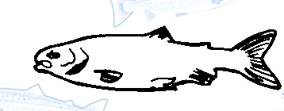
- Après ces années en rivière, le tacon se transforme. Comment reconnait-on un saumon jeune adulte, prêt à partir en mer ? Comment s'appelle-t-il ?
..................................................................................................................

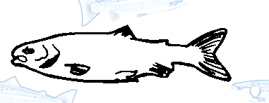

7) Le saumoneau, lorsqu'il a atteint la mer, se dirige vers des sites d'engraissement. Il s'y nourrira de crustacés, de capelans, de harengs, etc. et prendra du poids rapidement. Cette période d'engraissement varie d'un à trois ans . Les « madeleineaux » sont des saumoneaux qui vivent en mer depuis une certaine période. Quelle est la durée de cette période ?

…...........................................................................................

Retour à la rivière
Lorsqu'il se sent prêt, le saumoneau devenu saumon adulte retourne vers son lieu d'origine. Il voyage la plupart du temps le jour dans un périple que les chercheurs n'ont pas encore réussi à élucider.

